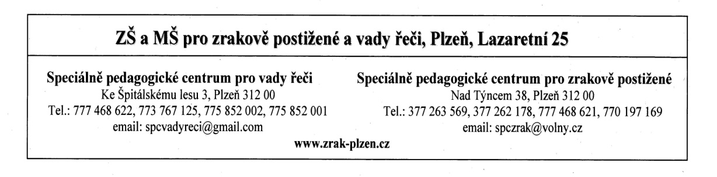

srdečně zve děti, které mají zrakové potíže, vady řeči a speciální vzdělávací potřeby a jejich rodiče, pedagogy, lékaře i nejširší veřejnost, zkrátka všechny
na:

DNY OTEVŘENÝCH DVEŘÍ

Kdy?
pondělí 16. březen 2020 od 12:00 do 16:00 hodin
úterý 17. března 2020 od 8:00 do 16:00 hodin

Kde?
Základní škola a Mateřská škola pro zrakově postižené a vady řeči,
Plzeň, Lazaretní 25

Internát a Speciálně pedagogické centrum pro zrakově postižené,
Plzeň, Nad Týncem 38 (cca 150 m od školy nahoru)

Mateřská škola pro zrakově postižené a vady řeči,
Lazaretní 25, Plzeň

Ke Špitálskému lesu 3, Plzeň
Jesenická 11, Plzeň

SPC pro vady řeči, Ke Špitálskému lesu 3, Plzeň

Doprava:
Dostupné MHD –
Lazaretní ul. A ul. Nad Týncem – bus 30, 28 – „Husův park“
Ke Špitálskému lesu 3 – trolejbus 13 – „Ke Špitálskému lesu“
Jesenická 11 – tramvaj 4 – „Plzeňka“

Informace:

na tel. č.: 377 261 780 (kancelář ZŠ), 377 263 569 (SPC pro ZP), 777 468 622 (SPC pro VŘ), 777 468 624 (MŠ)

Budete mít možnost prohlédnout si prostory a výuku v základní škole a mateřských školách. V našich speciálně pedagogických centrech Vám rádi poradíme v oblasti týkající se integrace dětí a žáků se speciálními vzdělávacími potřebami, při zajišťování speciálních kompenzačních pomůcek a další informace z oblasti tyflopedické a logopedické péče.
Účast na dnech otevřených dveří přislíbila firma Spektra, v.d.n, kde budete mít možnost seznámit se a vyzkoušet elektronické pomůcky pro zrakově postižené.

V případě většího počtu zájemců (skupiny) nás prosím předběžně informujte na tel. čísle 377 263 569, abychom si pro Vás mohli vyhradit čas!!!

